Name:

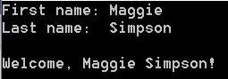
Schreiben Sie ein kompilierfähiges C#-Programm auf, das einen Vornamen und einen Familiennamen von der Konsole einliest und danach eine Begrüßungsnachricht ausgibt. Die Ausgabe soll wie im folgenden Beispiel gestaltet sein:

using System;

namespace Quiz
{

}
Was wird in der Konsole ausgegeben?

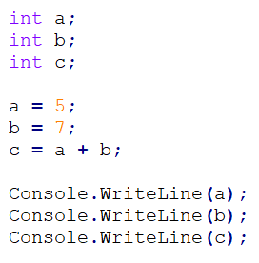 | Ausgabe 1:
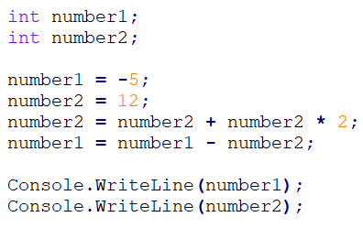 | Ausgabe 2:
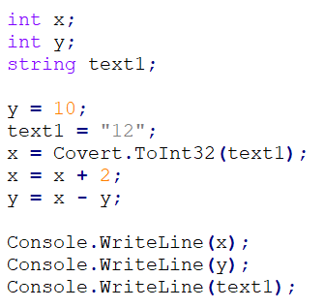 | Ausgabe 3:

